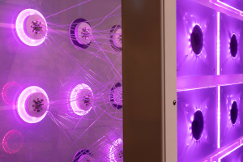 | 1_neuronales netz_01440.jpg  Neuronales Netz: Die Neuronen im menschlichen Gehirn inspirierten Forschende zu neuartigen Computerprogrammen. Sie kopierten ihre Eigenschaften und ihre netzartige Struktur und trainierten sie mit unzähligen klassifizierten Daten. Dass diese künstlichen neuronalen Netze besser funktionierten als erwartet, überraschte selbst die Wissenschaft. Dies löste in den letzten zehn Jahren eine regelrechte KI-Euphorie aus. | © Technisches Museum Wien  Abdruck honorarfrei nur im Rahmen der Berichterstattung zur Ausstellung „Smart World. Wie künstliche Intelligenz unsere Welt verändert“  (19. Oktober 2023 bis 30. Juni 2024)
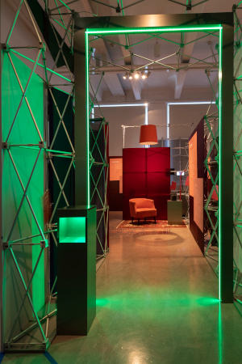 | 2_ki_zu_hause_01416.jpg  KI zu Hause: Roboter saugen Staub. Assistenzsysteme hören auf unsere Befehle und antworten uns. Streaming-Dienste versorgen uns mit Filmen und Musik. Neu ist vor allem die Vernetzung der Geräte. Die Heizung tauscht Daten mit den Bewegungsmeldern an Türen und Fenstern aus. Die Wetterstation ist mit der Beleuchtung verbunden und die Steckdosen arbeiten mit dem Smartphone zusammen. Die Wohnung wird zum „Smart Home“. Doch auf vielem steht „smart“, ohne dass es intelligent ist. Und oft müssen wir für unseren Komfort Informationen preisgeben. Die Systeme sammeln Informationen über uns. Was geschieht mit diesen Daten? Wem gehören sie? | © Technisches Museum Wien  Abdruck honorarfrei nur im Rahmen der Berichterstattung zur Ausstellung „Smart World. Wie künstliche Intelligenz unsere Welt verändert“  (19. Oktober 2023 bis 30. Juni 2024)
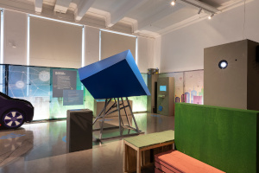 | 3_smart_rain_barrel_01423.jpg  Smart Rain Barrel: Die Smart Rain Barrel wertet Umweltdaten und lokale Wettervorhersagen aus und bereitet sich selbstständig und flexibel auf Wetterereignisse vor. Sie sammelt und speichert Regenwasser. Sobald sich Starkregen ankündigt, entleert sich die Regentonne selbstständig und schafft neue Speicherkapazität. Sie sammelt dann das Regenwasser, um die Kanalisation zu entlasten. Bei längerer Trockenheit werden die Grünflächen bewässert. | © Technisches Museum Wien  Abdruck honorarfrei nur im Rahmen der Berichterstattung zur Ausstellung „Smart World. Wie künstliche Intelligenz unsere Welt verändert“  (19. Oktober 2023 bis 30. Juni 2024)
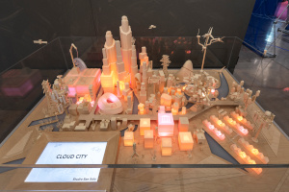 | 4_cloud_city_01427.jpg  Cloud City: Eine Smart City basiert auf intelligenten Systemen, die große Mengen an Daten über die Infrastruktur einer Stadt und ihre Menschen sammeln. Die Stadt wird „smart“, wenn all diese Informationen an einem Ort zusammenlaufen und verarbeitet werden. Durch maschinelles Lernen werden Erkenntnisse und Lösungen formuliert, die die Stadt optimieren sollen. | © Technisches Museum Wien  Abdruck honorarfrei nur im Rahmen der Berichterstattung zur Ausstellung „Smart World. Wie künstliche Intelligenz unsere Welt verändert“  (19. Oktober 2023 bis 30. Juni 2024)
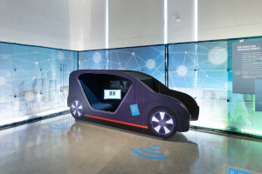 | 5_selbstfahrende_autos_01424.jpg  Selbstfahrende Autos: Kaum eine KI-Anwendung ist so bekannt und mit so vielen Hoffnungen verbunden wie das autonome Fahren. Viele große Unternehmen arbeiten mit Hochdruck daran, ein Serienfahrzeug zu bauen und damit Marktführer zu werden. Doch autonomes Fahren erfordert viele Entscheidungen, die auch problematisch sein können. | © Technisches Museum Wien  Abdruck honorarfrei nur im Rahmen der Berichterstattung zur Ausstellung „Smart World. Wie künstliche Intelligenz unsere Welt verändert“  (19. Oktober 2023 bis 30. Juni 2024)
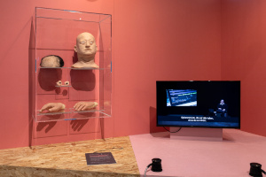 | 6_uncanny_valley_01428.jpg  Uncanny Valley bedeutet übersetzt „das unheimliche Tal“ und beschreibt den Moment, in dem die meisten Menschen Roboter aufgrund ihres Aussehens unheimlich finden. Besonders unsympathisch wirken Roboter mit feinen Gesichtszügen und einer „Haut“. | © Technisches Museum Wien  Abdruck honorarfrei nur im Rahmen der Berichterstattung zur Ausstellung „Smart World. Wie künstliche Intelligenz unsere Welt verändert“  (19. Oktober 2023 bis 30. Juni 2024)
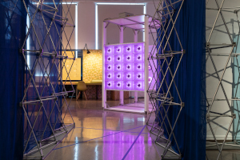 | 7_neuronales_netz_01422.jpg  Neuronales Netz: Die Neuronen im menschlichen Gehirn inspirierten Forschende zu neuartigen Computerprogrammen. Sie kopierten ihre Eigenschaften und ihre netzartige Struktur und trainierten sie mit unzähligen klassifizierten Daten. Dass diese künstlichen neuronalen Netze viel besser funktionierten als erwartet, überraschte selbst die Wissenschaft. Dies löste in den letzten zehn Jahren eine regelrechte KI-Euphorie aus. | © Technisches Museum Wien  Abdruck honorarfrei nur im Rahmen der Berichterstattung zur Ausstellung „Smart World. Wie künstliche Intelligenz unsere Welt verändert“  (19. Oktober 2023 bis 30. Juni 2024)
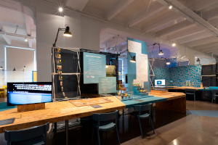 | 8_maschinelles_lernen_01418.jpg  Maschinelles Lernen: Einer der derzeit am meisten beachteten Ansätze der KI ist das maschinelle Lernen, bei dem mathematische Modelle trainiert werden. Diese lernen, Informationen in Eingabedaten zu erkennen und zu klassifizieren, ohne dafür speziell programmiert zu werden. | © Technisches Museum Wien  Abdruck honorarfrei nur im Rahmen der Berichterstattung zur Ausstellung „Smart World. Wie künstliche Intelligenz unsere Welt verändert“  (19. Oktober 2023 bis 30. Juni 2024)
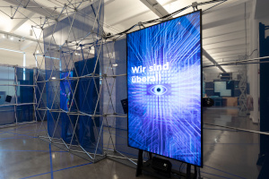 | 9_warum_ki_01412.jpg  Warum KI? Warum werden überhaupt KI-Systeme entwickelt? Der Mensch forscht schon lange an technischen Systemen, die das Leben vereinfachen und verbessern können. Sie sind vor allem auf die Bedürfnisse von Wirtschaft, Wissenschaft und Politik zugeschnitten. Diese versprechen sich von KI-Technologien mehr Komfort, Profit, Kontrolle, Objektivität und Erkenntnisgewinn. | © Technisches Museum Wien  Abdruck honorarfrei nur im Rahmen der Berichterstattung zur Ausstellung „Smart World. Wie künstliche Intelligenz unsere Welt verändert“  (19. Oktober 2023 bis 30. Juni 2024)
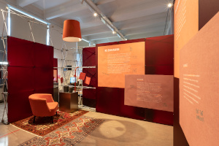 | 10_wohnzimmer_01417.jpg  Wohnzimmer – vernetzen, überwachen, steuern: Zu Hause verbringen viele Menschen die meiste Zeit im Wohn- oder Schlafzimmer. Dort werden Musik und Filme gestreamt, News aus den sozialen Medien abgerufen oder auch online eingekauft. Die verwendeten Geräte sammeln viele Daten, die Rückschlüsse auf Verhaltensmuster und Vorlieben zulassen. Das kann das Leben erleichtern, kann aber auch ungewollte Überwachung bedeuten. | © Technisches Museum Wien  Abdruck honorarfrei nur im Rahmen der Berichterstattung zur Ausstellung „Smart World. Wie künstliche Intelligenz unsere Welt verändert“  (19. Oktober 2023 bis 30. Juni 2024)
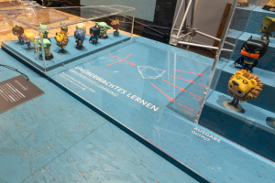 | 11_unueberwachtes_lernen_01419.jpg  Unüberwachtes Lernen: Beim unüberwachten Lernen erkennt das mathematische Modell selbstständig Muster in unklassifizierten Daten. Es sortiert die Eingabedaten nach ihrer Ähnlichkeit in Klassen. Im Gegensatz zum überwachten Lernen geben die EntwicklerInnen keine Trainingsdaten ein und die Ausgabedaten sind nicht vorgegeben. | © Technisches Museum Wien  Abdruck honorarfrei nur im Rahmen der Berichterstattung zur Ausstellung „Smart World. Wie künstliche Intelligenz unsere Welt verändert“  (19. Oktober 2023 bis 30. Juni 2024)
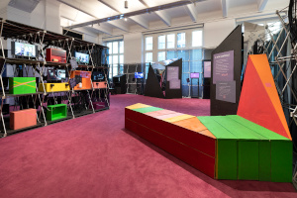 | 12_ki_unter_kontrolle_01426.jpg  KI unter Kontrolle: Es gibt viele Formen, den eigenen Unmut über KI-gestützte Überwachung auszudrücken: Kreative Methoden, zivilgesellschaftliches Engagement, ziviler Ungehorsam und die Aneignung von Wissen und Kompetenzen. Die Zahl der Beispiele und Vorbilder wächst. | © Technisches Museum Wien  Abdruck honorarfrei nur im Rahmen der Berichterstattung zur Ausstellung „Smart World. Wie künstliche Intelligenz unsere Welt verändert“  (19. Oktober 2023 bis 30. Juni 2024)
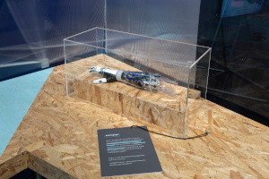 | 13_prothesen_01425_300.jpg  Prothesen: Nach der Amputation eines Armes bleiben die Nervenzellen im Gehirn miteinander verbunden. Die Betroffenen können die Nervenzellen allein durch ihre Vorstellungskraft aktivieren. Die Elektroden der Prothese messen diese Signale. Algorithmen werten diese Informationen aus und leiten daraus die Befehle für die Bewegungen der Handprothese ab. | © Technisches Museum Wien  Abdruck honorarfrei nur im Rahmen der Berichterstattung zur Ausstellung „Smart World. Wie künstliche Intelligenz unsere Welt verändert“  (19. Oktober 2023 bis 30. Juni 2024)
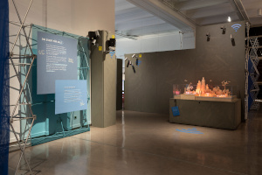 | 14_stadt_der_konzerne_01421.jpg  Die Stadt der Konzerne? Dem Staat und den Kommunen fehlt es oft an Geld, Personal und Technologie, um Smart-City-Konzepte allein umzusetzen. Deshalb gehen viele Städte Partnerschaften mit privaten Unternehmen ein. Damit wird das öffentliche Leben zunehmend von wirtschaftlichen Interessen beeinflusst. | © Technisches Museum Wien  Abdruck honorarfrei nur im Rahmen der Berichterstattung zur Ausstellung „Smart World. Wie künstliche Intelligenz unsere Welt verändert“  (19. Oktober 2023 bis 30. Juni 2024)
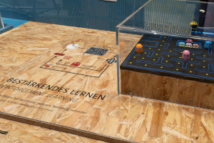 | 15_bestaerkendes_lernen_01420.jpg  Bestärkendes Lernen: Bestärkendes Lernen umfasst mathematische Modelle, die durch direktes Feedback aus der Umgebung lernen. Ein Beispiel ist ein automatisierter Pac-Man, der nach jeder Aktion eine Rückmeldung erhält, ob diese richtig oder falsch war. Im Kern geht es um einfaches Ausprobieren. | © Technisches Museum Wien  Abdruck honorarfrei nur im Rahmen der Berichterstattung zur Ausstellung „Smart World. Wie künstliche Intelligenz unsere Welt verändert“  (19. Oktober 2023 bis 30. Juni 2024)
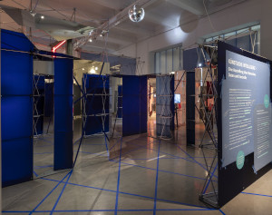 | 16_mehr_als_software_01420.jpg  Künstliche Intelligenz – mehr als nur Software: KI ist ein Wechselspiel zwischen technischen Entwicklungen und sozialen Aspekten. KI-Anwendungen spiegeln die Wünsche, Bedürfnisse und Hoffnungen der verschiedenen Interessengruppen wider. KI-Technologien vermessen die Welt und das menschliche Verhalten und erzeugen riesige Datenpools. Die automatisierte Analyse dieser Daten zielt darauf ab, Menschen, Natur und Umwelt besser zu verstehen und zu steuern. | © Technisches Museum Wien  Abdruck honorarfrei nur im Rahmen der Berichterstattung zur Ausstellung „Smart World. Wie künstliche Intelligenz unsere Welt verändert“  (19. Oktober 2023 bis 30. Juni 2024)
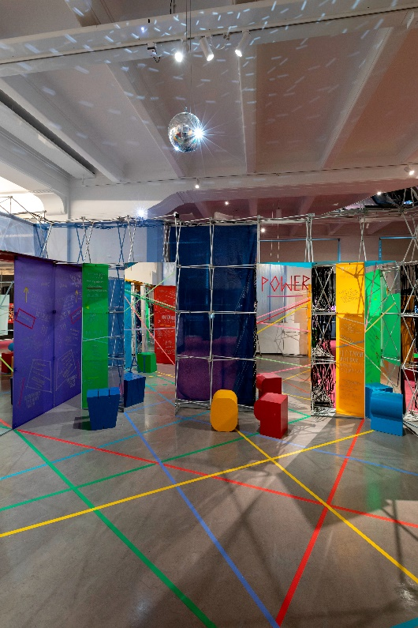 | 17_und_jetzt_01420.jpg  Und jetzt? Seit einigen Jahren wird KI heiß diskutiert. Die Ausstellung zeigt, dass KI-Systeme nicht einfach passieren, sondern von Menschen gemacht werden und gestaltbar ist. Wie sieht die eigene Rolle in diesem Wandel aus? Raus mit den Protestschildern und hin zu alternativen Plattformen? Ab in den nächsten Kurs zu maschinellem Lernen? Oder doch lieber zurück in die analoge Welt? | © Technisches Museum Wien  Abdruck honorarfrei nur im Rahmen der Berichterstattung zur Ausstellung „Smart World. Wie künstliche Intelligenz unsere Welt verändert“  (19. Oktober 2023 bis 30. Juni 2024)
Die Bilder in dieser Übersicht sowie weiteres Pressematerial zur neuen Ausstellung finden Sie auf unserer Presse-Site unter: https://www.technischesmuseum.at/presse/smart_world

Bilder zur Eröffnung am 18. Oktober 2023: https://www.apa-fotoservice.at/galerie/34766

Presse-Kontakt:
Technisches Museum Wien
Bettina Lukitsch
Mariahilfer Straße 212, 1140 Wien
Tel. +43 1 899 98-1200
presse@tmw.at
www.technischesmuseum.at/presse
https://twitter.com/tmwpress

